

最新情報
MedDRA バージョン25.0

2022年3月



確認事項
MedDRA® の商標は、ICHが登録している。

免責および著作権に関する事項
本文書は著作権によって保護されており、如何なる場合であっても文書中にICHが版権を有することを明記することによって公有使用を許諾するものであり、複製、他文書での引用、改作、変更、翻訳または配布することができる（MedDRAおよびICHのロゴは除く）。本文書を多少とも改作、変更あるいは翻訳する場合には、「原文書の変更あるいは原文書に基づくものである」と、明確に表示、区分あるいは他の方法で識別できる合理的な手順を踏まえなければならない。原文書の改作、変更あるいは翻訳がICHによる推奨、あるいは支持されるものであるという印象は如何なるものであっても避けなければならない。
本資料は現状のまま提供され、一切の保証を伴わない。ICHおよび原文書著者は、本文書を使用することによって生じる如何なる苦情、損害またはその他の法的責任を負うものではない。
上記の使用許可は、第三者組織によって提供される情報には適用されない。したがって、第三者組織に著作権がある文書を複製する場合は、その著作権者の承諾を得なければならない。

本資料は、MSSOのオリジナル英語版をICHの了承の下に一般財団法人医薬品医療機器レギュラトリーサイエンス財団JMO事業部が翻訳し注釈を追加したものであり、本書の内容を営利の目的で複写・転写することを禁ずる。
目 次
1. 本文書の概略 1
2. バージョン25.0における追加変更要請 2
2.1 用語集の変更 2
2.2 コンプレックスチェンジ 3
3. バージョン25.0で新規追加された内容 6
3.1 追加のCOVID-19関連用語 6
3.2 MedDRA標準検索式（SMQs） 6
3.3 プロアクティブの要請 7
3.4 SNOMED CT-MedDRAマップのアップデート 7
3.5 開発中の新規MedDRA多言語版 9
4. 変更点のまとめ 10
4.1 用語集への影響のまとめ 10
4.2 MedDRAファイルのレコード数への影響のまとめ 12
4.3 SOC毎のMedDRAの用語数 13
4.4 LLTのカレンシーステータス変更 15

図表一覧
図2-1 SOC別用語の変動件数 3
表2-1 新規HLGT 4
表2-2 併合されたHLGT 4
表2-3 新規HLT 4
表2-4 併合されたHLT 5
表3-1 新規COVID-19関連用語の例 6
図3-1 MapCR変更要請ツール 8
図3-2 SNOMED CT- MedDRAパッケージ版と暫定リリース版 8
表4-1 MedDRA用語ファイルの数 10
表4-1-1 MedDRA/J のファイル 11
表 4-2 LLTへの影響のまとめ 11
表 4-3 SMQへの影響のまとめ 11
表 4-4 MedDRAファイルのレコード件数への影響 12
表 4-4-1 MedDRA/J 差分ファイルのレコード件数 12
表 4-5 SOC毎のMedDRA の用語数 13
表 4-6 カレンシーステータスが変更されたLLT 15

本文書の概略
本「最新情報」文書には、ICH国際医薬用語集（MedDRA）のバージョン24.1から25.0の間に実施された変更の起源や種類に関する情報が含まれています。
第２項の「バージョン25.0における追加変更要請」には、本バージョンの期間に処理された追加変更要請の件数に関する情報のまとめを紹介している。
第３項の｢バージョン25.0で新規追加された内容｣には、追加変更要請処理に基づいたバージョン25.0での変更、新規の取組み、MedDRA標準検索式（SMQ）、およびMSSOの提供する最新のツールに関する情報を取り上げている。
第４項の「変更点のまとめ」には次の詳細を記載している。
- 本バージョンが用語集へ与えた影響の一覧表
- MedDRAファイルのレコード数への影響
- MedDRAの用語数およびSMQ数
- カレンシーステータスが変更されたMedDRAの全LLT

本バージョンに関連するすべての更新文書はAdobe®の配布ファイル（ポータブル•ドキュメント•フォーマット（PDF））、または、Microsoft Excelで確認できる。
完全なリストについてはReadme.txtファイルを参照されたい。
MSSOのヘルプデスクはmssohelp@meddra.orgにて利用可能である。

JMO注： JMO配布の資料はPDF形式のみでなく、WORD、Excel形式のものもある。JMO契約利用者は、JMOのヘルプデスクを利用されたい。
JMO注： 本バージョンに関係する文書は、JMO Website会員ページ 「MedDRA/Jデータ・関連文書等 > MedDRAリリースデータ」 もしくは 「レファレンスドキュメント > MedDRAリリースドキュメント」から取得できる。
JMO注： Readme.txtファイルについては、readme_25_0_Japanese.txtを参照されたい。

バージョン25.0における追加変更要請

2.1 用語集の変更
MedDRA用語集の変更はユーザーから要請のあった追加変更要請（CR）、ユーザーからのプロアクティブの要請、そしてMSSO/JMO内部からの変更要請によって実施される。内部からの変更要請は、メンテナンス作業から発生するものと共に、MSSOも参画している特別作業グループの活動の結果から生じるものもある。
MedDRAバージョン25.0はコンプレックスチェンジ対応バージョンであり、PT階層以上の変更も実施されるバージョンである。
変更要請の対象には、MedDRA用語集本体の更新と共にMedDRA標準検索式（SMQ）に関するものも含まれている。本バージョンでは、1,832件の変更要請が処理され、1,508件の要請が承認されて実装され、299件が承認されなかった。25件が更なる検討が必要として次バージョン以降に持ち越され保留とされた。
ひとつ前のMedDRAのリリース以降に発生した具体的な変更情報（例えば、新規用語の追加、LLTからの昇格、PTからの降格、PTのプライマリーSOCの変更など）は、英語版のMedDRAダウンロードに包含されているバージョンレポート（Version Report）で入手ができる。
JMO注： JMOの契約利用者は上記と同様の情報をバージョンアップの際にJMOから提供される「MedDRA/J V25.0改訂情報」で確認することができる。

加えて、ユーザーは、任意の２つのMedDRAバージョン間での －不連続のバージョン間でも可能－ 変更を確認できるオンラインツールのMedDRAバージョン解析ツール(MVAT: MedDRA Version Analysis Tool）を利用することもできる。MVATによる出力はMedDRAのバージョンレポートと同様である。MVATはMedDRAの利用契約の一部として無料で提供される。
MedDRAの新バージョンのリリースまでの間には、MSSOは、MedDRA次バージョンで組み入れる予定の承認された変更を、英語版で週次暫定追加更新情報（English weekly supplemental update）としてWebに掲載している*。さらに、暫定追加変更はMedDRA Web-Based Browserにある“supplemental view”機能**を使うことで確認することが可能である。この暫定追加更新情報のファイルは、ユーザーが次のバージョンでどのような変更が実施されるのかを理解する参考となろう。
英語版のMedDRAダウンロードに包含されている累積詳細報告（cumulative Detail Report）で、MedDRAバージョン25.0向けの（承認あるいは拒絶にかかわらず）全ての検討された変更の説明を確認することが可能である。ユーザーは、MedDRAのバージョン5.1から現在までにMSSOによって検討された全ての追加変更要請について、MSSOのWebチェンジリクエスト（WebCR）で確認することも可能である。
*JMO注： JMOの契約利用者は、MSSOのWebの追加変更要請サイトにアクセスできないが、追加変更要請の結果については、JMO Website の「チェンジリクエスト」 > 「暫定・追加用語（Supplemental Changes）」で、英語版の累積ファイルと新規追加用語の日本語情報を入手できる。
**JMO注： MedDRA Web-Based Browserの日本語インターフェイスでは、“リリース／暫定ビュー”切替え機能で確認可能である。本機能は英語用語のみを対象としており、日本語用語は表示されない。

下記の図2-1は器官別大分類（SOC）毎に全変更件数を示したグラフで、変更によって各SOCにどの程度の影響があったのかを判断するのに有用であろう。これらのデータは表4-5に示したバージョン25.0のプライマリーとセカンダリーのPT、LLT、HLTそしてHLGTの用語数と、それに対応するバージョン24.1の用語数の差により算出している。なお、図2-1には用語の表記変更とLLTのカレンシーステータスの変更も含まれている。
バージョン25.0での変更点のまとめは第4項を参照されたい。

図2-1 SOC別用語の変動件数
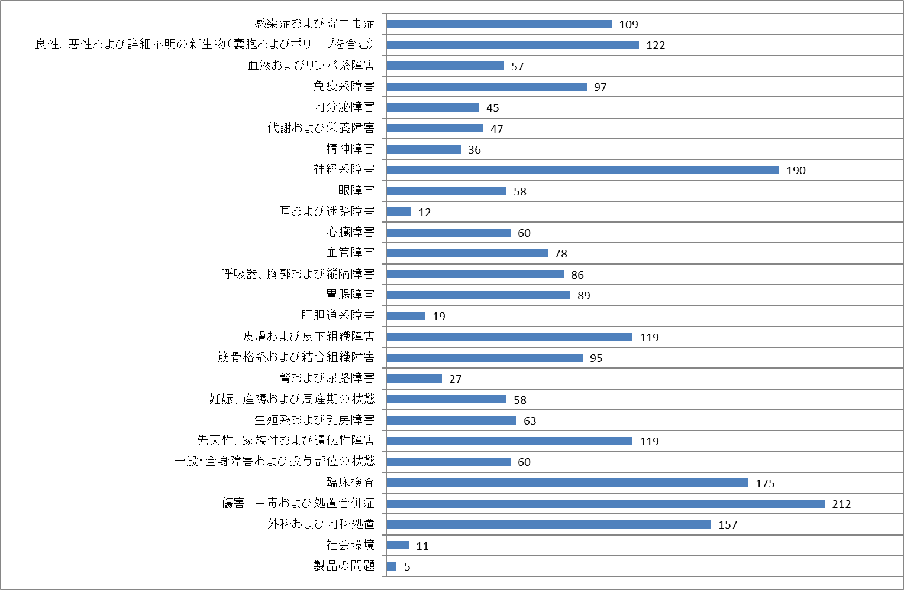

2.2 コンプレックスチェンジ
バージョン25.0において検討されたコンプレックスチェンジは、ユーザーから寄せられたもの、新規提案、および追加変更要請の処理過程からMSSOが提起したものが含まれている。
コンプレックスチェンジに関する提案はユーザーからのコメント募集のため、MSSOのWebsiteに202１年7月29日から9月24日まで掲載された。コンプレックスチェンジについてはその後さらなる内部評価と意見交換を経て、最終的には8件のコンプレックスチェンジが承認された。
バージョン25.0に組み込まれたコンプレックスチェンジの概略は次のとおりである。その詳細については、MSSO Websiteの追加変更要請の項（Change Request section）にある「関連文書（Related Documents）」を参照されたい。
JMO注：JMOの契約利用者に対しては、JMO Websiteの「会員へのお知らせ＞会員へのお知らせ詳細＞ 【コメント募集】MedDRA V25.0に向けたComplex Changeの提案 (2021/08/24)」においてコメント募集が実施された。実施状況についても同様に、2021年10月版として追加掲載しているので参照されたい。

SOCレベル： 既存のSOCに変更はない。

HLGTレベル： バージョン25.0でのコンプレックスチェンジの結果、2件の新規HLGTが追加され、2件のHLGTが併合された。変更内容は、次のとおり。

新規HLGT
表2-1 新規HLGT
新規HLGT | リンク先SOC
HLGT「細胞遺伝学的検査および遺伝学的検査（Cytogenetic investigations and genetic analyses）」 | SOC「臨床検査（Investigations）」
HLGT「皮膚および皮下組織感染および外寄生ＮＥＣ（Skin and subcutaneous tissue infections and infestations NEC）」 | SOC「皮膚および皮下組織障害（Skin and subcutaneous tissue disorders）」

併合されたHLGT
表2-2 併合されたHLGT
併合された HLGT | 併合先 HLGT | リンク先SOC
HLGH「細胞遺伝学的検査（Cytogenetic investigations）」 | HLGT「細胞遺伝学的検査および遺伝学的検査（Cytogenetic investigations and genetic analyses）」 | SOC「臨床検査（Investigations）」
HLGT「皮膚および皮下組織感染および外寄生（Skin and subcutaneous tissue infections and infestations）」 | HLGT「皮膚および皮下組織感染および外寄生ＮＥＣ（Skin and subcutaneous tissue infections and infestations NEC）」 | SOC「皮膚および皮下組織障害（Skin and subcutaneous tissue disorders）」

HLTレベル： バージョン25.0でのコンプレックスチェンジの結果、2件の新規HLTが追加され、2件のHLTが併合された。変更内容は、次のとおり。

新規HLT
表2-3 新規HLT
新規HLT | リンク先SOC
HLT「肝胆道系機能診断法（Hepatobiliary function diagnostic procedures）」 | SOC「臨床検査（Investigations）」
HLT「皮膚病理組織学的検査および皮膚検査ＮＥＣ（Skin histopathology and skin investigations NEC）」 | SOC「臨床検査（Investigations）」

併合されたHLT
表2-4 併合されたHLT
併合された HLT | 併合先 HLT | リンク先SOC
HLT「肝機能検査（Liver function analyses）」 | HLT「肝胆道系機能診断法（Hepatobiliary function diagnostic procedures）」 | SOC「臨床検査（Investigations）」
HLT「皮膚病理組織学的検査（Skin histopathology procedures）」 | HLT「皮膚病理組織学的検査および皮膚検査ＮＥＣ（Skin histopathology and skin investigations NEC）」 | SOC「臨床検査（Investigations）」

バージョン25.0で新規追加された内容

3.1 追加のCOVID-19関連用語
MSSOはユーザーの要請をもとに、MedDRAバージョン25.0にCOVID-19関連用語の追加を継続して行った。合計で54の新規COVID-19関連のLLTとPTが追加され、そこにはCOVID-19に適用可能なワクチンに関連した用語がふくまれる。表3-1にいくつかの事例を示す。

表3-1 新規COVID-19関連用語の例
LLT | PT | HLT | Primary SOC
LLT「ワクチン接種後のＳＡＲＳ－ＣｏＶ－２感染（SARS-CoV-2 infection post vaccine）」 | PT「ＣＯＶＩＤ－１９ブレイクスルー感染（Breakthrough COVID-19）」 | HLT「コロナウイルス感染（Coronavirus infections）」 | SOC「感染症および寄生虫症（Infections and infestations）」
LLT「ＳＡＲＳ－ＣｏＶ－２オミクロン変異株感染（SARS-CoV-2 Omicron variant infection）」 | PT「ＣＯＶＩＤ－１９（COVID-19）」 | HLT「コロナウイルス感染（Coronavirus infections）」 | SOC「感染症および寄生虫症（Infections and infestations）」
LLT「ワクチン調製過誤（Vaccine preparation error）」 | PT「製品調製過誤（Product preparation error）」 | HLT「製品調製過誤および問題（Product preparation errors and issues）」 | SOC「傷害、中毒および処置合併症（Injury, poisoning and procedural complications）」
LLT「ワクチン接種に対する躊躇（Vaccination hesitancy）」 | PT「ワクチン接種拒否（Refusal of vaccination）」 | HLT「社会問題ＮＥＣ（Social issues NEC）」 | SOC「社会環境（Social circumstances）」
LLT「異種プライムブーストワクチン接種（Heterologous prime-boost vaccination）」 | PT「免疫（Immunisation）」 | HLT「免疫処置（Immunisations）」 | SOC「外科および内科処置（Surgical and medical procedures）」

3.2 MedDRA標準検索式（SMQs）
一つの新規SMQ「非感染性心筋炎／心膜炎（Noninfectious myocarditis/pericarditis）（ＳＭＱ）」がMedDRAバージョン25.0において追加された。このSMQは薬物、ワクチンおよび生物学的製剤への曝露に関連する可能性のある心筋炎または心膜炎あるいはその両方のケースを検出することにフォーカスしている。それはmRNA COVID-19ワクチンによる予防接種後の副反応（AEFIs）である心臓系有害事象と関連するものである。MedDRAバージョン25.0において、レベル１のSMQは110件になる。既存のSMQに対して、309件のPT変更が認められた。この既存SMQに対する変更を確認するには、MedDRA Version 25.0Version Report*を参照されたい。
*JMO注： JMOの契約利用者はJMOからエクセルファイルで提供される「MedDRA/J V25.0改訂情報（version_report_25_0_Japanese.xlsx）」および「SMQ_spreadsheet_25_0_Japanese.xlsx」を合わせて参照されたい。

新規SMQ「非感染性心筋炎／心膜炎（Noninfectious myocarditis/pericarditis）（ＳＭＱ）」についての詳細な情報は、MedDRA標準検索式（SMQ）手引書 MedDRAバージョン25.0を参照されたい。

3.3 プロアクティブの要請
プロアクティブのメンテナンスプロセスは、確立しているチェンジリクエストの手順ではなく、MedDRAユーザーが矛盾を指摘する、修正をする、あるいは改善を提案するなどMedDRAへの全般的な変更を提案することができる仕組みである。バージョン25.0の追加変更要請期間中、プロアクティブ要請で未完了のものあるいは実施されたものは無かった。MSSOは、MedDRA websiteのチェンジリクエストの項に、入手した全ての提案のリストを公表し、更新している。また、その進行状況も示している。
MSSOは、ユーザーからのMedDRAへの「プロアクティブ」な改善の提案を待っている。MSSOのヘルプデスクまで「プロアクティブ」なMedDRAの改善に関するアイデアをメールにて提示されたい。アイディアについては出来るだけ具体的に記述し、何故その提案を実施したいのかを明確にする根拠も含められたい。

3.4 SNOMED CT-MedDRAマップのアップデート
2021年4月30日に、ICHとSNOMED Inteernationalは、SNOMED CTとMedDRAの間の重要な新規マップの公開版初回リリースのアナウンスを行った。このSNOMED InternationalとICHの間の共同事業の合意で、二つの独立したマップ（「MedRAからSNOMED CT」と「SNOMED CTからMedDRA」）が作成された。このマップは、規制当局のデータベースと医療データベースまたは電子的保健記録の間でのデータ交換を促進することを意図している。

MedDRAとSNOMED CTのいずれの契約利用者（ライセンスユーザー）も、それぞれMSSOとSNOMED Internationalから無料でマップを入手できる。さらにユーザーはマップの継続的なメンテナンスに貢献できる。これは新規マップや既存マップの変更について、マッピング変更要請提出ツールであるMapCR*を使って提出することでできる。MapCRはMedDRA website（https://mapcr.meddra.org）にある。

*JMO注： MapCRはMSSOユーザーを対象に開発されている。JMOの契約利用者は、JMO websiteから通常のCRとして要請されたい。

図3-1 MapCR変更要請ツール
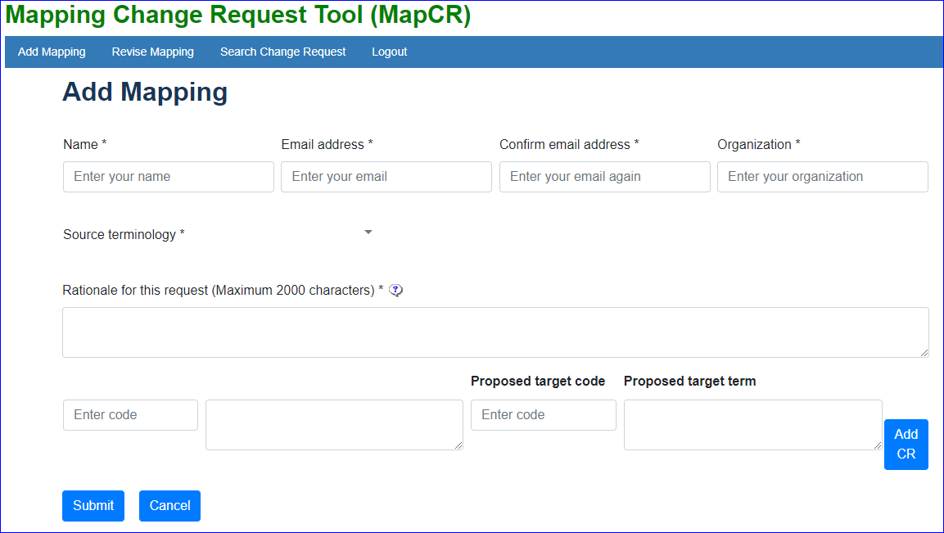

2021年4月の公開版初回リリース以降、約250件の新規マップ用語の要請が受領されており、次回の公開版リリースである2022年4月に実施される。次回マップに向けた暫定マップのプレビューセットはMedDRA websiteのDownloads pageで確認できる。

図3-2 SNOMED CT- MedDRAパッケージ版と暫定リリース版
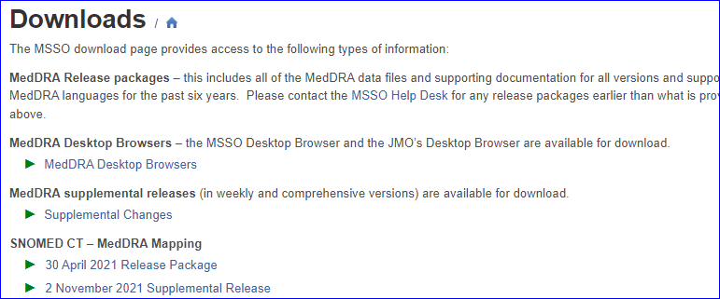

2022年4月公開版はMedDRA Version 24.1（2021年9月）とSNOMED CT International Editionの2022年1月リリースをベースに行われる。さらに、更新版にはCVID-19関連用語と、二つの用語集のバージョン更新に伴う変更が含まれる

3.5 開発中の新規MedDRA多言語版
2020年MedDRA Management Committee (MC) は、欧州経済領域（EEA, European Economic Area）の公式語に関する追加のMedDRA翻訳を承認した。これには総計で17の欧州言語が含まれ、電子的な製品情報の新構想をサポートする。この新構想にはMedDRA用語の翻訳だけを含み、MedDRAユーザードキュメントは含まない。
現時点で、ギリシア語、ラトヴィア語、マルタ語、ポーランド語そしてスウェーデン語の翻訳が開発中で、2022年の前半に完了させることが期待されている。MSSOは2022年に4つの新規欧州言語、エストニア語、フィンランド語、アイスランド語そしてノルウェー語の開発に着手します。残りのEEA域言語は2023年から2024年の間に翻訳され利用可能となる。MSSOはこれらの言語の可能とできる時期について予定日を提供してゆく。
追加で、MedDRA Management Committeeは2021年7月にアラビア語のMedDRA翻訳を承認した。この翻訳は2022年に開発が開始され、そこにはすべてのMedDRAユーザードキュメントを含む。MSSOは2022年末前にアラビア語MedDRAを有効活用できると想定している。

変更点のまとめ

4.1 用語集への影響のまとめ
下記の表4-1～4-5はバージョン25.0中のMedDRA用語への影響をまとめたものである。バージョン25.0での変更の詳細については、MedDRAバージョン・レポートあるいはMVATを参照されたい。
JMO注：JMOではMSSOのバージョン・レポートと同様の情報を「MedDRA/J V25.0改訂情報」として提供している。

表4-1 MedDRA用語ファイルの数
ファイル名 | レコード数 V24.1 | レコード数 V25.0 | 変更
hlgt.asc | 337 | 337 | 0
hlgt_hlt.asc | 1,755 | 1,755 | 0
hlt.asc | 1,737 | 1,737 | 0
hlt_pt.asc | 36,633 | 37,186 | 553
llt.asc | 84,139 | 85,091 | 952
meddra_history_english.asc* | 132,027 | 133,409 | 1,382
meddra_release.asc* | 1 | 1 | 0
mdhier.asc | 38,767 | 39,352 | 585
pt.asc | 25,077 | 25,412 | 335
soc.asc | 27 | 27 | 0
soc_hlgt.asc | 354 | 354 | 0
intl_ord.asc | 27 | 27 | 0
smq_list.asc | 229 | 230 | 1
smq_content.asc | 90,597 | 92,226 | 1,629
MedDRAバージョン25.0はコンプレックスチェンジのバージョンであり、これはMedDRA階層のいずれの変更も実施できることを意味している。今回は、HLGTとHLTのいずれにおいても２件の追加と２件の併合が行われた。その内容については本紙2.2の、コンプレックスチェンジの項を参照されたい。結果として、HLTとHLGTに対する変更の総数は前回と同数である。
*meddra_history_english.ascとmeddra_release_ascのファイルは、MedDRA Desktop Browser（MDB）のリリース3.0.2ベータ版以上で使用できるオプションファイルである。これらのファイルはMedDRAの枠組みの一部ではない。

JMO注）；JMOユーザーへは、MedDRA日本語用語を格納した ASCIIファイルを提供している。以下にそのレコード数を示す。

表4-1-1 MedDRA/J のファイル
ファイル名 | レコード数V24.1 | レコード数V25.0 | 変更
llt_j.asc | 84,139 | 85,091 | 952
pt_j.asc | 25,077 | 25,412 | 335
hlt_j.asc | 1,737 | 1,737 | 0
hlgt_j.asc | 337 | 337 | 0
soc_j.asc | 27 | 27 | 0
smq_list_j.asc | 229 | 230 | 1
meddra_history_japanese_english.asc | 142,835 | 144,248 | 1,413
meddra_release.asc | 1 | 1 | 0

表4-2はカレント用語とノンカレント用語の数を示す。

LLT の変更
表 4-2 LLTへの影響のまとめ
レベル | カレンシー | V24.1 | V25.0
LLT | カレント用語 | 74,838 | 75,787
LLT | ノンカレント用語 | 9,301 | 9,304
LLT | LLT合計¹ | 84,139 | 85,091
¹ LLT合計はPTを含む（PTと同一の用語がLLTに含まれるため）

JMO注）；LLT日本語カレンシーフラグ変更情報については、“MedDRA/J VXX.X改訂情報(version_report_XX_X_Japanese.xlsx)を参照されたい。

新規 SMQ
表 4-3 SMQへの影響のまとめ
レベル | 変更数 | V24.1 | V25.0
1 | 1 | 109 | 110
2 | 0 | 82 | 82
3 | 0 | 20 | 20
4 | 0 | 16 | 16
5 | 0 | 2 | 2

4.2 MedDRAファイルのレコード数への影響のまとめ
表4-4は差分ファイル、関連MedDRAテーブルおよび各差分ファイルに含まれたレコード数をリストしている。ゼロは前の確定MedDRAリリースから、ファイルが変わっていないことを示している。ここではバージョン25.0中のMedDRA用語への影響をまとめ掲載した。詳細はMVATのMedDRA Version Reportを参照されたい。

表 4-4 MedDRAファイルのレコード件数への影響
ファイル名 | レコード件数
hlgt.seq | 4
hlgt_hlt.seq | 20
hlt.seq | 4
hlt_pt.seq | 985
llt.seq | 1,209
mdhier.seq | 1,749
pt.seq | 421
soc.seq | 0
soc_hlgt.seq | 4
intl_ord.seq | 0

JMO注）；JMOユーザーへは、MedDRA日本語用語を格納した 差分ASCIIファイルを提供している。以下にそのレコード数を示す。

表 4-4-1 MedDRA/J 差分ファイルのレコード件数
ファイル名 | レコード件数
llt_j.seq | 979
pt_j.seq | 426
hlt_j.seq | 4
hlgt_j.seq | 4
soc_j.seq | 0

4.3 SOC毎のMedDRAの用語数
表4-5はSOC毎に、HLGT、HLT、プライマリーおよびセカンダリーにリンクするPTとLLT、プライマリーにリンクするPTとLLTの用語数を示している。LLTの用語数にはPTも含む。
表 4-5 SOC毎のMedDRA の用語数
SOC | LLT*  （プライマリー）¹ | PT  （プライマリー）¹ | LLT*  （プライマリーと  セカンダリー）² | PT  （プライマリーと  セカンダリー）² | HLT³ | HLGT³
血液およびリンパ系障害 | 1,241 | 318 | 4,543 | 1,113 | 87 | 17
心臓障害 | 1,553 | 381 | 2,571 | 683 | 36 | 10
先天性、家族性および遺伝性障害 | 4,304 | 1,716 | 4,304 | 1,716 | 100 | 19
耳および迷路障害 | 453 | 100 | 914 | 242 | 17 | 6
内分泌障害 | 719 | 202 | 1,971 | 603 | 38 | 9
眼障害 | 2,655 | 669 | 4,076 | 1,146 | 63 | 13
胃腸障害 | 4,105 | 950 | 8,025 | 1,888 | 105 | 21
一般・全身障害および投与部位の状態 | 2,534 | 1,017 | 3,530 | 1,381 | 35 | 7
肝胆道系障害 | 722 | 221 | 1,582 | 471 | 19 | 4
免疫系障害 | 576 | 165 | 3,086 | 871 | 26 | 4
感染症および寄生虫症 | 7,633 | 2,133 | 8,055 | 2,258 | 150 | 12
傷害、中毒および  処置合併症 | 7,156 | 1,345 | 10,183 | 2,664 | 78 | 9
臨床検査 | 14,590 | 6,111 | 14,590 | 6,111 | 106 | 23
代謝および栄養障害 | 1,032 | 306 | 2,969 | 873 | 63 | 14
筋骨格系および  結合組織障害 | 2,771 | 518 | 7,090 | 1,482 | 59 | 11
良性、悪性および  詳細不明の新生物^{注）} | 8,916 | 2,067 | 9,774 | 2,411 | 201 | 39
神経系障害 | 3,969 | 1,065 | 7,964 | 2,212 | 108 | 20
妊娠、産褥および  周産期の状態 | 1,706 | 248 | 3,068 | 671 | 48 | 8
製品の問題 | 907 | 179 | 937 | 193 | 21 | 2
精神障害 | 2,467 | 566 | 3,454 | 864 | 77 | 23
腎および尿路障害 | 1,292 | 384 | 2,773 | 806 | 32 | 8
生殖系および  乳房障害 | 1,837 | 527 | 4,502 | 1,289 | 52 | 16
呼吸器、胸郭および  縦隔障害 | 1,894 | 591 | 4,612 | 1,285 | 49 | 12
皮膚および  皮下組織障害 | 2,293 | 560 | 5,821 | 1,552 | 56 | 10
社会環境 | 667 | 287 | 667 | 287 | 20 | 7
外科および内科処置 | 5,670 | 2,446 | 5,670 | 2,446 | 141 | 19
血管障害 | 1,429 | 340 | 7,316 | 1,834 | 68 | 11
合計 | 85,091 | 25,412
JMO注： 良性、悪性および詳細不明の新生物（嚢胞およびポリープを含む）
¹ 数値は該当するSOCをプライマリーとしてリンクするLLTまたはPTレベルの用語数を示したものである。プライマリーのLLTとPTの合計は表4-2、4-3のものと同じである。
^{２} 数値は該当するSOCをプライマリーまたはセカンダリーとしてリンクするLLTまたはPTレベルの用語数を総計したものである。従ってLLTおよびPTの合計数は表4-2、4-3のものより多い。
^{３} 幾つかのHLTおよびHLGTの用語数はMedDRAが多軸性であることから、複数のSOCに重複計上されている（多軸性についてICH国際医薬用語集（MedDRA）手引書の2.2項を参照）。
幾つかのHLT、例えばHLT「先天性結合組織障害（Connective tissue disorders congenital）」、HLGT「先天性筋骨格系および結合組織障害（Musculoskeletal and connective tissue disorders congenital）」は、ともにSOC「先天性、家族性および遺伝性障害（Congenital, familial and genetic disorders）」とSOC「筋骨格系および結合組織障害（Musculoskeletal and connective tissue disorders）」の両者で計上されるように、一つ以上のSOC中に計上されている。HLTおよびHLGTの合計数は表4-1のものより多い。

4.4 LLTのカレンシーステータス変更
次の表は、変更の根拠に従ってMedDRA バージョン25.0においてカレンシーステータスが変更されたLLTレベルの3用語である。
表 4-6 カレンシーステータスが変更されたLLT
下層語（LLT） | 変更後の  カレンシーステータス |  | カレンシーステータス変更の根拠
下層語（LLT） | 英語 | 日本語 | カレンシーステータス変更の根拠
LLT「舌下神経刺激装置（Hypoglossal nerve stimulator）」 | N | N | LLT「舌下神経刺激装置（Hypoglossal nerve stimulator ）」(PT「舌下神経刺激（Hypoglossal nerve stimulation）」の下位) は、カレンシーステータスがノンカレントに変更された*。この用語の概念は装置名を表しており、これはMedDRAのスコープ外であることが理由である。  *JMO注： LLT「舌下神経刺激装置（Hypoglossal nerve stimulator）」は、バージョン25.0でPTからLLTへの降格も実施されている。
LLT「注入に伴う低血圧（Infusion related hypotension）」 | N | N | LLT「注入に伴う低血圧（Infusion related hypotension）」(PT「注入に伴う反応（Infusion related reaction）」の下位) は、カレンシーステータスがノンカレントに変更された。この用語の概念が、注入に伴う反応と全身性事象との組み合わせで表現できるからである。
LLT「レッドマン（Red man）」 | N | N | バージョン25.0で追加された新しいPT、バンコマイシン注入反応は、この特異的な薬物反応に対する新しい命名法として、現在では一般に受け入れられている。これは、人種差別主義者が言外の意味を持たせたり、白人男性を言及することを含むような「レッドマン症候群/Red Man Syndrome」の概念に対して、代替用語を提供することを意図している。
JMO注：この表において、Yはカレント、Nはノンカレントを意味している。日本語のカレンシーステータスは、JMOで付加した内容である。日本語表記についての変更はない。
JMO注：JMOの契約利用者はバージョンアップの際にJMOから提供される「MedDRA/J V25.0改訂情報（version_report_25_0_Japanese.xlsx；表11 英語カレンシーフラグ変更LLT）」で確認することができる。

